**Visoka škola elektrotehnike i**

**računarstva strukovnih studija**

**Registracija studenata u školsku biblioteku**

Student: Ljiljana Zelenović IS-21/19



Beograd, Septembar 2021

**Sadržaj:**

Specifikacija zahtjeva 3

Slučajevi korišćenja 4

Slučaj korišćenja 1: Registracija studenata 4

Slučaj korišćenja 2: Prikaz registrovanih studenata 5

Slučaj korišćenja 3: Pretraga studenata 5

Slučaj korišćenja 4: Izmjena podataka o studentu 6

Analiza sistema 7

Sistemski dijagram sekvence trećeg slučaja korišćenja: Pretraga studenata 9

Sistemski dijagram sekvence četvrtog slučaja korišćenja: Izmjena podataka o studentu 10

Testiranje 11

Literatura 12

# Specifikacija zahtjeva

Aplikacija omogućava unos i pregled podataka o studentima i o njihovom zaduženju vezanom za broj knjiga koje su studenti zadužili. Dakle, omogućena je registracija studenata od strane korisnika aplikacije, gdje se zahtijevaju sledeći podaci: ime, prezime, starosna dob studenta, smjer koji pohađa i broj knjiga koji je zadužio. Moguć je pregled unesenih podataka, njihova izmjena, kao i pregled podataka o studentu filtriranim po njegovom imenu ili prezimenu. Ukoliko nisu unijeti nikakvi podaci, a traži se njihov pregled, aplikacija upozorava na to i vraća korisnika na početak.

## Slučajevi korišćenja

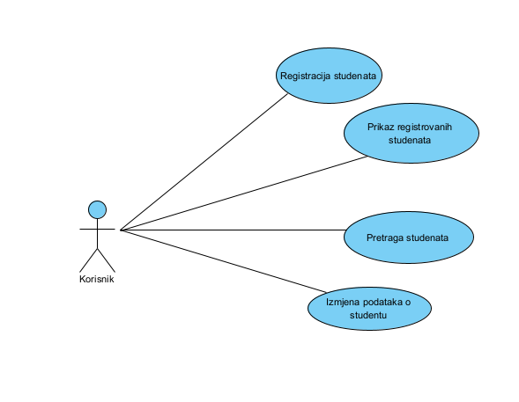***Slika1:Dijagram slučajeva korišćenja***

### Slučaj korišćenja 1: Registracija studenata

Naziv: Registracija studenata

Aktor: Zaposleni

Učesnici: Zaposleni i sistem

Uslov: Sistem je uključen i aktiviran je obrazac za registraciju

Osnovni scenario:

1. Zaposleni je izabrao opciju „Registracija studenta“
2. Opcija je aktivirana nakon odgovora na pitanje „Koliko studenata želite da registrujete? „
3. Aktiviran je obrazac sa nizom pitanja kojima se prikupljaju potrebni podaci

Alternativno funkcionisanje:

1.1 Zaposleni nije odgovorio traženom tipu podataka i pojavljuje se greška

1.2 Zaposleni može preskočiti najviše jedno uzastopno izostavljanje podatka

1.3 Ukoliko zaposleni ne želi da registruje studente odnosno njegov unos je ekvivalentan tome da želi da registruje 0 studenata, vraća se na početak programa

### Slučaj korišćenja 2: Prikaz registrovanih studenata

Naziv: Prikaz registrovanih studenata

Aktor: Zaposleni

Učesnici: Zaposleni i sistem

Uslov: Zaposleni je prethodno registrovao bar jednog studenta

Osnovni scenario:

1. Zaposleni je odabrao gore navedenu opciju
2. Sistem vraća podatke o registrovanim studentima

Alternativno funkcionisanje:

2.1 Ukoliko nije registrovan nijedan student uzrokovana je sledeća povratna informacija: „Nema registrovanih studenata!“ i korisnik je vraćen na početak odabira ponuđenih opcija

### Slučaj korišćenja 3: Pretraga studenata

Naziv: Pretraga studenata

Aktor: Zaposleni

Učesnici: Zaposleni i sistem

Uslov: Zaposleni je prethodno registrovao bar jednog studenta

Osnovni scenario:

1. Zaposleni je registrovao jednog ili više studenata, iako je neophodno da bude registrovano više studenata da bi opcija imala praktičnu korist
2. Zahtijeva se unos imena ili prezimena studenta koji se traži, odnosno to su dva dostupna filtera pretrage
3. Nakon pravilnog unosa jednog od traženih parametara, sistem ispisuje podatke o traženom studentu

Alternativno funkcionisanje :

3.1 Ukoliko korisnik unese nepostojeći podatak (u odnosu na podatke kojima raspolaže sistem) prikazaće se poruka „Podaci koje ste unijeli ne odgovaraju opisu nijednog registrovanog studenta!“

3.2 Ukoliko korisnik ne unese nikakav podatak, nakon potvrde „unosa podataka“, vraća se na početak programa

### Slučaj korišćenja 4: Izmjena podataka o studentu

Naziv: Izmjena podataka o studentu

Aktor: Zaposleni

Učesnici: Zaposleni i sistem

Uslov: Mora biti registrovan bar jedan student

Osnovni scenario:

1. Zaposleni je registrovao bar jednog studenta
2. Od njega se traži broj studenta čije podatke želi da izmjeni
3. Nakon unosa traženih podataka, aktivira se obrazac ekvivalentan prvobitnoj registraciji studenta

Alternativno funkcionisanje :

4.1 Ukoliko zaposleni želi da izmijeni podatke, a pri tom nema registrovanih studenata prikazaće mu se poruka: „Nema registrovanih studenata!“

# Analiza sistema

**Sistemski dijagram sekvence prvog slučaja korišćenja: Registracija studenata**

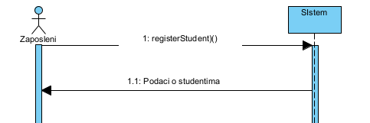

*Slika 2*

Alternativno funkcionisanje 1.1:

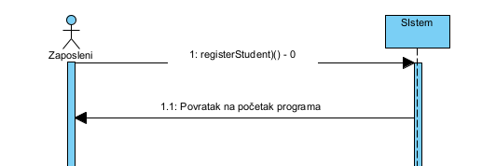

*Slika 3*

**Sistemski dijagram sekvence drugog slučaja korišćenja: Prikaz registrovanih studenata**

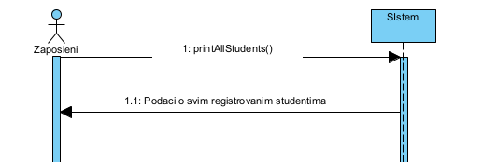

*Slika 4*

Alternativno funkcionisanje 2.1:

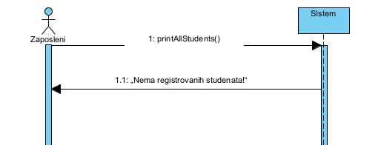

*Slika 5*

### Sistemski dijagram sekvence trećeg slučaja korišćenja: Pretraga studenata

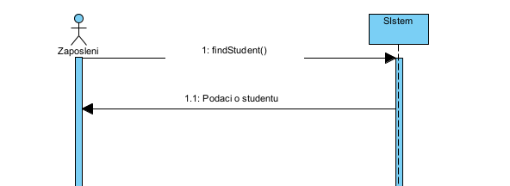

*Slika 6*

Alternativno funkcionisanje 3.1

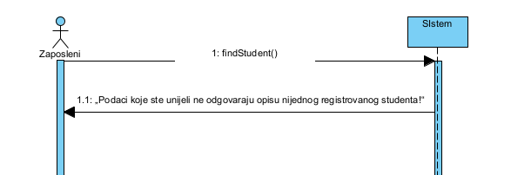

*Slika 7*

### Sistemski dijagram sekvence četvrtog slučaja korišćenja: Izmjena podataka o studentu

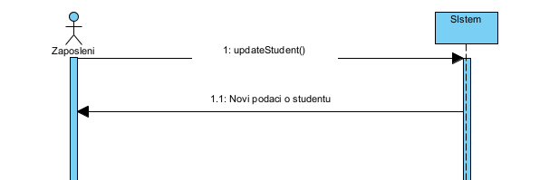

*Slika 8*

Alternativno funkcionisanje 4.1:

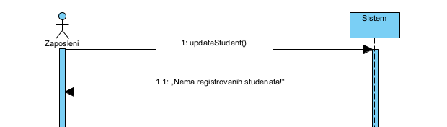

*Slika 9*

**Struktura sistema- Konceptualni model**

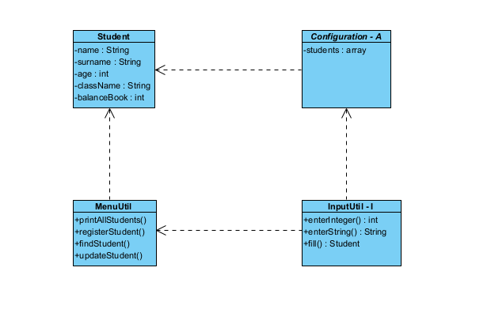

*Slika 10*

# Testiranje

Tokom razvijanja softvera, za svaki od slučajeva, vršena su testiranja kako bi se uvjerili da nema grešaka . Uočene greške su ispravljene.

# Literatura

* Mitić Jelena, Projektovanje softvera, VIŠER, Beograd, 2017.
* Mitić Jelena, Primer razvoja softver, VIŠER, Beograd, 2017.